18/09/2020 Seminari 1

1. Introducción
La profe no va dir res.
2. Proceso de compilación y enlazado
Diapos 9/49

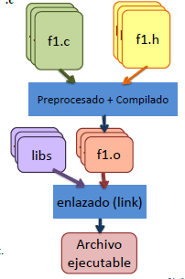
Per a treballar en C se necesiten dos coses, un editor de fichers, com el “kate&” (← escriure aixo en consola i l’obri) y una terminal per a compilar.

En C tenim 4 tipus de fitxers.
“fitxer.c” ← Ací s’escriu el codi
“fitxer.h”← Conté declaracions, definicions de tipus i per a donar visibilitat a la funcionalitat de C.
“fitxer.o”← Fitxer resultant després de la compilació. Es el que conte el codi que la maquina entén, llenguatge ensamblador.
(Executable) ← Fitxer després d’enllaçar-se amb les llibreries i que ja se pot executar des de terminal.

C no te diu errors mentre escrius com feia BlueJ, els fitxers de C cal compilarlos per a que ens diga si estan be.
Hi ha una ordre per terminal que te fa la compilació i el enllaçat tot en la mateixa ordre. Es la que mes gastarem. Te la següent forma: (RECORDA que estes opcions fa compilacio i enllaçat a la vegada, aixi que el fitxer .o no apareixera.)

gcc -o nomFitxerExecutable nomFitxerCodi.c

Parts del fitxer on escrivim el codi…

1. La capçalera conté:

#Include <stdio.h> → Include es per a definir quines llibreries/capçaleres qye anem a gastar (es com els import de Java). La funció printf (que la gastarem en els exemples següents) està inclosa en “stdio.h”, per aixo cal incluirlo. (es un puntH, el segon tipus de fitxer)

2. El cos te un únic main:

main() {
CODI
}
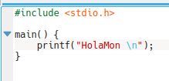
EXEMPLE:
He escrit en C un holamon en un fitxer amb extensio.c

Acte seguit el compile amb la consola:
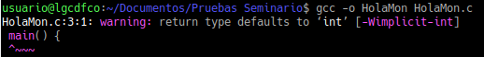
Ha donat un error que l’arreglarem després. Després explique que son els warnings...

Ara que el tenim compilat el podem executar buscantlo amb la terminal, com estic en el directori on està el fitxer, l’execute amb ./HolaMon.
Com se veu ha funcionat el print encara que teniem un warning en la compilació.

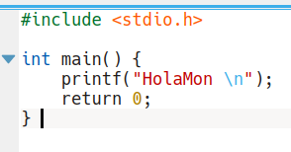
El warning que ha donat abans es per culpa del main, es que necesita un int davant… i li farà falta un return. Si compile el codi de la dreta, amb el int davant el main i el return 0 al final, ja no dona més problemes i treu el HolaMon correctament per pantalla. Ho he provat i anava be.

Dit això, Els Warnings si que permeten executar un codi, (per aixo ha funcionat abans de arreglarho), el que passa es que si tens el warning pot ser que no funcione el programa com tu creus que deu funcionar. Es interessant arreglar-los.

10/49 (0:19:45)
Compilació:

Com he dit abans, per treure el executable directament gastem:

gcc -o nomFitxerExecutable nomFitxerCodi.c

Pero si vulguerem veure el arxiu.o, abans del executable amb les llibreries, se faria amb la següent ordre:
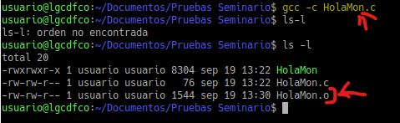
gcc -c nomFitxerCodi.c
11/49
El enllaçat que se fa amb les llibreries i el fitxer.o es per si se volen incloure llibreries mes enllà de les que porta C per defecte. Per esemple llibreries del Mathematica, no estan incloses en C per defecte i cal afegir-les a banda. Pues s’enllaçarien amb el fitxer.o

3. Elementos de un programa C
Diapos 14/49 (21:00)

Tenemos los siguientes elementos:
Comentaris: que son igual que Java.
/*Aço es
un comentari
*/

//Aço també

Identificadors: nom que s’assigna als diversos elements del programa (variables, funcions…

Paraules reservades: Paraules propies del llenguatge com if, else, float….
C distingeix entre MAJUSCULES i MINUSCULES

15/49
Literales:
Enteros Hexadecimal i octal
Reales (notació exponencial) 1,04E-12
Caracteres : c b \n \t… ← caracters solts.
Cadenas: “Andreu”

Constants: C permet definir constants associades a un identificador amb “#define Identificador valor”, per exemple:
#define PI 3,1415
#define TRUE 1
#define yo “Andreu” ← Cometes doble indica String
#define lletra ‘A’ ← Cometes simples indica Char
NOTA: Al definir constants, no fa falta dir de quin tipus son. El compilador ho sap segons com ho escrivim. Cometes dobles, simples, sense comes...

16/49
La diapos te exemples
Variables:
tipus var [valor]; ← String nom; Se li pot asignar un valor a la vegada que se declara.

Tipus:
carácter char [=1byte]
Enter int [=2/4 Bytes o long 4/8 Bytes]
Real Float [=4 bytes o double 8 byes]
Conversio (casting) VariableAlaQueVolsConvertir= (tipusDestí) VariableOrigen
nombreEnter = (int) Temperatura per exemple.
El casting se sol utilitzar amb els punters, per a obtindre direccions donats un text.

Modificadors:
signed ← Con signo (por defecto). Se perd un bit per a asignar el signe en el Ca2
unsigned ← Sense signe. Si operem amb nombres positius estaria be gastar aquesta per tindre un bit mes.
Exemple: unsigned int edat; ← La edat es positiva sempre, no fa falta negatiu.
17/49
Tant els operadors com les expressions funcionen igual que en Java. Mirar el que son en la diapos i ja està.
Operadores
Expresiones

18/49
Sentències:
Cada linia acaba amb un ;.

Si se vol una sentencia buida se possa el ; en eixa linia sense res davant.

Blocs: Comencen i acaben entre claus. Les variables definices en un bloc nomes son per a eixe bloc.
{
linia 1;
linia 2;
...
}

19/49
Entrada y salida
El printf se gasta per a treure per pantalla i el scanf per a introduir algo.

El printf permet veure el valor de les variables com se veura a continuacio. Cal declarar la variable amb el valor, amb el meu cas “anys” i en el codi cal possar un %X, on la X varia segons el tipus de la variable a mostrar. Per als enters, es la “d”, es a dir %d.
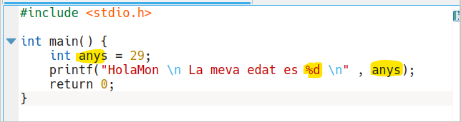
La diapositiva te exemples per a String, enter, float.

NOTA: Si mostrem les variables aixi, cal dir que s’asignen d’una manera com si fora el producte escalar. El primer %x sasigna a la primera variable, el segon %x a la segona… Aixi:
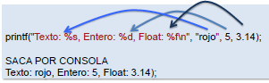
El scanf necesitem mes coneiximents de punters per fer-lo servir, per ara no posse res. En el switch en la proxima pagina el gaste. (Per tindre un exemple simple encara que siga del scanf)
4. Sentencias de control de flujo
22/49 (28:30)

En C tenim el if, el “if...else” i el “if...else multiple”. El tercer cas: No tenim el elseif com en java, aixi que cal anar concaternar un if..else darrere de l’altre… i cuidadito amb les claus. Mira la diapos per exemples.

23/49 (29:12)
El switch mirar la diapos per entendre com va, pero es com java practicament. Te el break per a que talle el switch i el default per treure algo si no compleix cap cas. El switch que he provat te la funcio del scaner. Deixe el codi:
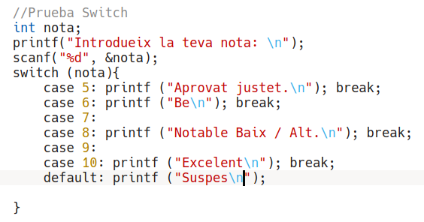
En el cas del notable 7 i 8 m’ha interessat no possar un break, aixi si el usuari possa 7 o 8 per text, abarca les dues opcions.

24/49 (39:10)
BUCLES: Mirar la diapos per exemples.
while
Evalua la guarda i entra a fer-lo.

do… while
El fa una vegada, despres mira la guarda i si aixo el torna a fer, pero una pasada si la fa.

Sentencias “break” y “continue”. Break el que fa es eixir del bucle i ja està mentre que continue el que fa es passar a la iteració següent.

25/49
for
Es com Java excepte una xicoteta particularitat molt important… En el bucle for en C no se pot fer com a Java. La variable contador se defineix fora de la guarda, no se pot definir en la mateixa guarda.

5. Tipus de dades derivats
28/49 (42:20)

Arrays
-Definició: tipus NomArray[tamany];
-Accés: NomArray[posicio];
-El index comença en 0. De manera que tenim del 0 al tamany-1. Cuidado perque C si intentes accedir a tamany + 5 (p exemple) no dona error de compilació i pot ser que maxaques altres coses del codi, ja que C va mes a prop de la maquina i no te torna una excepció de que el punter esta fora del array.

Matriu:
Definició: tipus NomMatriu[tamanyFiles][tamanyColumnes];

Copia de vectors
Existeix una funció anomenada “memcpy”
memcpy(QueEselQueVolsCopiar, FinsOnCopiar, NumDeBytesACopiar);
Ex: memcpy(v2, v1, sizeof(v1));
La funció sizeof(Algo) torna el tamany d’eixe algo. En el vector anterior s’utilitza per aixi copiar el nombre de Bytes que correspon al Algo; ni més ni menys.

29/49 (47:20)

Punters:
C Permet accedir a les adreces de memoria de les variables (que s’anomenen punters).

Si quan declares una variable, davant el nom poses un asterisc, converteixes la variable de tipus punter. En el següent exemple, px se gastarà per enmagatzemar un punter.
Pex. int *px;

Si ara tenim una variable entera Numero (int Numero;) i volem saber on està enmagatzemada en memoria la variable mitjançant el &Numero la podem trobar. Abans haviem creat la variable “px” de tipus punter, pues podem guardar la direcció ahi; el seguent exemple enmagatzema el punter de la variable Numero en px. La adreça en memroia de la variable Numero.
Pex. px = &Numero;

Si ens donen un punter (adreça memoria) y volem extreure el contingut; tenint una variable del tipus del contingut (int Contingut;) podem escriure el següent exemple i ens guardarà en Contingut, el que estiga enmagatzemat en la posició “px”
Pex. Contingut = *px;
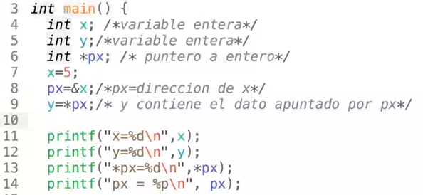
A la dreta tenim exemples amb els seus respectius comentaris:

El & se gasta per a trobar l’adreça de la variable (linia 8); y el * se gasta per a que si tenim una variable de tipus punter (com px) poder accedir al valor que conté (linia 9).
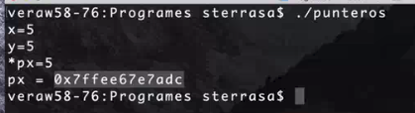
El codi anterior tornaria →

Als vectors (Arrays) a banda de plenarlos amb les [posicions] també se pot fer utilitzant punters, i això complica la cosa.
Exemple:
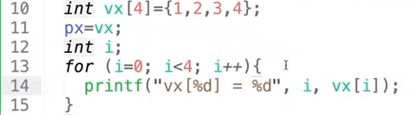
El que fa este codi es declarar un Vector/Array de tamany 4 amb 4 valors dins (linia 10).

Després asigna en la nostra variable punter, la direcció on comença el array.
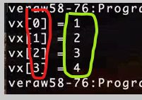

La linia 14 mostra la iteració “i” es igual al contingut →

33/49
Otra clase de punteros (1:07:20)

-Punter void : Aixo es un punter a QUALSEVOL cosa. Pot ser que no sapigues quina clase de punter necesites. Pots declarar un int = *px; si saps que gastaras enters o un double = *py; si saps que gastaras dobles, pero si no ho saps quan tens que declarar el punter, aleshores el deixes com a void = *pz; i ja quan sapigues el que vas a enmagatzemar en pz, li fas un casting.

-Punter null: Punter amb valor 0.

34/49 (1:08:34)
Estructuras:
Es com una miniclasse pero sense mètodes associats, mirar la diapos per a veure el exemples següents de estructura i accesos a la estructura.
struct nombre_estructura
{
tipoDato1 miembro1;
tipoDato2 miembro2;
...
}
A les estructures s’accedeix mitjançant el punt. Tenir en compter que quan creem la estructura podem crear objectes d’aqueixa estructura. Si tenim un “jugador1” amb uns atributs, pues podriem accedir en pla jugador1.Nombre ← Amb el punt accedim al nom del Jugador1.
Si en lloc de utilitzar la variable, utilitzem el punter, s’accedix a la estructura mitjançant la fletxa. Pex. pcd →preu
35/49 (1:10:28)

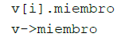
Vector d’Estructures:
Associar el punt a treballar amb els diferents camps de la estructura i la fletxa a quan treballem amb punters

Pas d’estructures a funcions:
Es interesant treballar amb punters si les estructures “funcion” son grans, aixi senyalem en la estructura en la que volem treballar sense copiarla accidentalment, i desperdiciar memoria.

6. Funcions
38/49 (1:12:07)

Java es un llenguatge orientat a objectes i C es un llenguatge basat en funcions. C necessita com a minim la funció “main” per poder executar algo. Si se fan crides a subrutines, ja bota a altres funcions pero en un principi comença per el main.

Definició d’una funció en C:
tipus_retorn nom_funcio (tipus1 arg1, tipus2 arg2...){
[Declaracio variables locals] //← nomes servixen per a eixa funcion
codi_executable
[return tipus_retorn] //← si la funcio retorna un valor (no es void)
}

Declaración de una funció en C:
tipus_retorn nom_funcio (tipus1 arg1, tipus2 arg2…)

39/49 (1:14:19)
Llamada a una función
Per a fer la crida a la funció tenim que… Si la funcio retorna un valor (variable “ret” del tipus del valor de retorn), el que fem es possar el nom de la funció i passar uns paràmetres. Es com un mètode, però no se fa referència a cap objecte perquè en C no hi han objectes.
ret = funcio(arg1, arg2,…);
Per exemplificar les funcions anem a veure el següent codi que ens torna l’area d’un cercle:
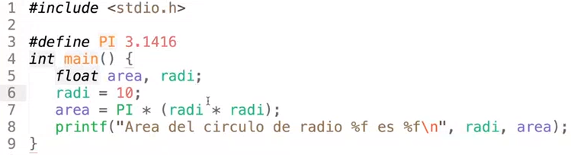
Si nosaltres en lloc de tindre tot el codi junt volguerem crear una funció per calcular l’area (aixi si tenim que utilitzar el calcul de l’area en diversos llocs no t enim que escriure cada vegada el codi), se faria utilitzant una funció de càlcul del àrea.
La funció se pot crear abans o després del main:
-Si se crea abans del main la creem i no fa falta res més. Com la tenim escrita, quan entre el main ja la coneixerà i la farà servir.
-Si se crea després del main cal AFEGIR UNA CAPÇALERA (linia 4 en la següent captura) per a declararla i que el programa main sàpiga que després d’ell pot trobar la funció. Si no la declares, el main no coneix la funció quan s’executa, aleshores donaria error.

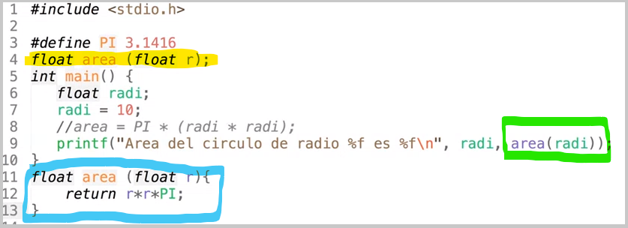
Lo groc es la capçalera abans del main (linia 4); blau (linia 11-13) es la funció que calcula el àrea, lo verd (linia 9) es la crida a la funció dins el main. La linia 8 està comentada perque es el que fa la nostra funció.

EXERCISI PER A CASA:
Cridar a una funció que està en un altre fitxer.h:

Tenim un fitxer al que jo he anomenat “calculos.c” en ell vull calcular l’area. Tinc un altre fitxer.h amb la funció que calcula l’area anomenat “funcionesAndreu.h”.
El que cal fer es afegir en la capçalera de calculos.c: #include “funcionesAndreu.h” (linia 2) i ja estaria. Després se crida a la funció en la linia 7 al final area(radi) i ho torna.

Calculos.c | FuncionesAndreu.h
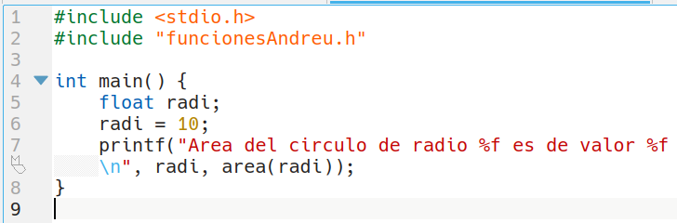 | 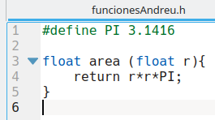

Compilar amb gcc -o calculos calculos.c i executar amb ./calculos
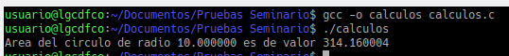

22/09/2020

Anem a continuar el seminari 1 de la setmana pasada per a saber fer la practica.
40/49
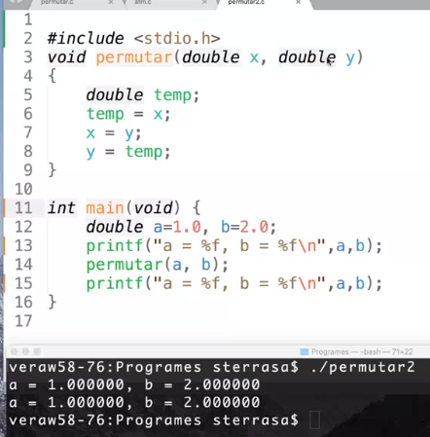
←
Este codi deuria permutar a i b pero no ho fa… Per que no ho fa? Pues perque estem passant una copia de les variables a i b.

la funcio permutar utilitza x e y, que son temporals per a dins la seva funcio aixi que no afecta al main.

Se soluciona amb punters.

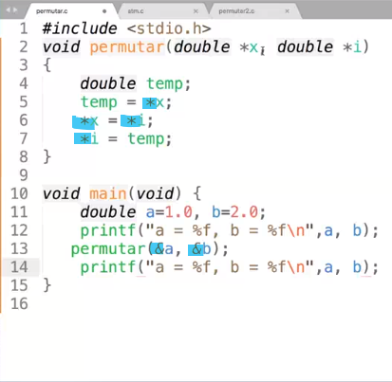

→
Aci se soluciona utilitzant els punters. Com actues directament sobre les posicions de la memoria por referencia encara que s’allibere la part de la memoria de “permutar”, els valors se mantenen.

Resum: Si necesitem canviar una variable en una altra funció, farà falta un punter. Aixo es la referencia.
41/49
Ambito de las variables:
Globales: Se definixen fora del main, se pot accedir a elles des de tot el fitxer.c.
Locales: Son propies de la funcio. Nomes se pot accedir a elles dins la funcio.
Estáticas: Son locals, pero guarden el valor.

43/49
Parámetros de entrada en línea de comandos:
Quan invoquem un programa per linia de comandos, podem pssarli parametres.

argc: Es el numero d’arguments que passem per consola.
./fitxer ← Un argument
./fitxer Andreu ← Dos arguments (cada espai es un argument)

argv: Es un array amb el valor dels arguments.

En la captura següent, se li passen 4 paràmetres: “,/param”, “uno”, “dos”, “tres” ← 4 en total.
Argv amb el bucle mostra el valor de cada argument en array.
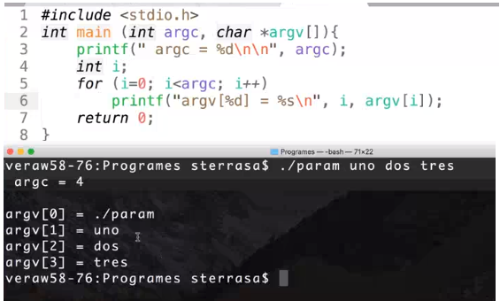

El següent codi es el que feiem del cercle amb el radi pero passant-li els arguments. Lo groc es un comprovador de que passem 2 arguments (la crida al fitxer i el radi). Baix en consola se veu que passa si li passes 1 o 3 parametres i dona error.
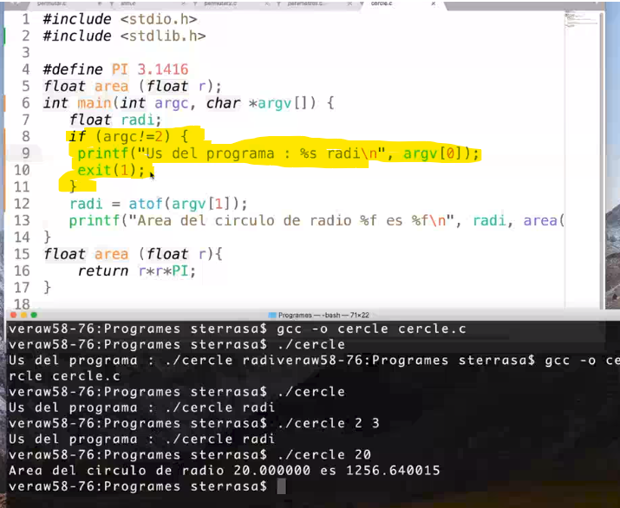
Quan li passes 2 parametres, treu el radi.

7. Preprocesador y librerías.
45/49

46/49

47/49
La biblioteca basica de C contiene muchas operaciones tipicas. Si queremos incluir nuevas se hacen con el include.
#include <nomFic.h> //Libreria del sistema.
#include “nomFic.h” //Directorio Local

gcc -o cercle cercle.c -lm ← el -lm se gasta per a enllaçar llibreries. Cal possar dins del codi la llibreria amb el include i ademes el -lm en el comandament.

49/49
Gestión de memoria:
Amb void *malloc(int bytes) se poden reservar n bytes de memroai, retorna un punter al principi del espai reservat.

Free (void *p) llibera un bloc de memoria al que apunta p.

25/09/2020 Seminari 2

1. Introducción

Hola

